**Ερευνητική έκθεση για το project**

"ΠΛΕΟΝΕΚΤΗΜΑΤΑ ΚΑΙ ΜΕΙΟΝΕΚΤΗΜΑΤΑ ΤΟΥ FACEBOOK**"**

**Α' λυκείου B' τετράμηνο 2013-14**

**ΓΕΝΙΚΟ ΛΥΚΕΙΟ ΚΡΥΑΣ ΒΡΥΣΗΣ**

**ΕΚΘΕΣΗ ΕΡΕΥΝΗΤΙΚΗΣ ΕΡΓΑΣΙΑΣ**

**Μαθητών της Α’ Λυκειου**



**Με Τίτλο**

**"ΠΛΕΟΝΕΚΤΗΜΑΤΑ ΚΑΙ ΜΕΙΟΝΕΚΤΗΜΑΤΑ ΤΟΥ FACEBOOK"**

**ΥΠΕΥΘΥΝΟΣ ΚΑΘΗΓΗΤΗΣ: ΚΩΝΣΤΑΝΤΙΝΙΔΗΣ ΧΑΡΑΛΑΜΠΟΣ ΠΕ 19**

**ΚΡΥΑ ΒΡΥΣΗ 25-1-2014**

ΔΟΜΗ ΕΡΕΥΝΗΤΙΚΗΣ ΕΡΓΑΣΙΑΣ

**ΠΕΡΙΕΧΟΜΕΝΑ ΕΡΕΥΝΗΤΙΚΗΣ ΕΚΘΕΣΗΣ**

ΕΙΣΑΓΩΓΗ ………………………………………………………………………………………….……………………..…..1

ΕΞΩΦΥΛΛΟ ……………………………………………………………………………………………………………………….1

(θέμα - σχολική μονάδα – τάξη- χρονική περίοδος – Όνομα Υπεύθυνου καθηγητή)

ΠΡΟΒΛΗΜΑΤΙΣΜΟΣ (βασικό ερώτημα) ………………………………………………………………………………..1

**ΔΟΜΗ ΕΡΕΥΝΗΤΙΚΗΣ ΕΡΓΑΣΙΑΣ ……………………………………………………………………………….2**

**Σκοπός έρευνας και ερευνητικά ερωτήματα ………………….…………………………………….………….. 3**

**Κριτήρια Επιλογής θέματος…………………………………..……………………………………………………….. ..3**

**Καταμερισμός θέματος σε ομάδες…………………………………………..………………………………………...4**

**Μαθητές που συμμετείχαν στην ερευνητική εργασία ανά ομάδα…...……………………………...4**

**ΥΠΟΘΕΜΑ 1/ΟΜΑΔΑ A’: Ιστορία και Εξέλιξη του Facebook**

**ΥΠΟΘΕΜΑ 2/ΟΜΑΔΑ B’ : Πλεονεκτήματα του Facebook**

**ΥΠΟΘΕΜΑ 3/ΟΜΑΔΑ Γ’: Μειονεκτήματα του Facebook**

**ΥΠΟΘΕΜΑ 4/ΟΜΑΔΑ Δ’: Ασφάλεια του Facebook**

**Διαδικασίες και δραστηριότητες που χρησιμοποιήθηκαν για την ερευνητική εργασία …5**

**Σύνταξη συμβολαίου ομάδος ………………………………………………………………………………… 5**

**Ερωτηματολόγιο της ερευνητικής εργασίας …………………………………………………………… 5**

**Διαδικασία δημιουργίας και διανομής ερωτηματολογίου………………………………………. 5**

**Η μορφή του ερωτηματολογίου ………………………………………………………………………………… 6**

**Ερώτηση 1η Ερώτηση 2η Ερώτηση 3η Ερώτηση 4**

**Η δεύτερη φάση επεξεργασίας απαντημένων ερωτηματολογίων………………………. 7**

**Σχολιασμός αποτελεσμάτων της έρευνας με τα ερωτηματολόγια …………..……………… 8**

**Γραφήματα , Προτάσεις, ……………………………………………………………………………….. 9-13**

**Επίλογος … …………………………………………………………………………………………………..……..14**

**Πηγές και βιβλιογραφία……………………………………………………………………..……………….15**

**Σκοπός της παρούσας προτεινόμενης**

**ερευνητικής εργασίας είναι:**

**Οι μαθητές να ενημερωθούν για τα πλεονεκτήματα και μειονεκτήματα της χρήσης του Facebook**

**στο internet . Να συμμετάσχουν σε δραστηριότητες και να αποκτήσουν γνώση και εμπειρία.**

**Τα προς διερεύνηση θέματα – ερευνητικά ερωτήματα θα μπορούσαν ενδεικτικά να είναι :**

**1.Ιστορία και η εξέλιξη του Facebook**

**α) Τι είναι το Facebook; β) Πότε ανακαλύφθηκε γ) Από ποιον; δ)…………..κτλ**

**2. Πλεονεκτήματα του Facebook**

**α) Γνωριμία και επαφή ατόμων με κοινά ενδιαφέροντα, απόψεις και ιδέες.**

**β) Φιλία ( βρίσκεις παλιούς φίλους, συμμαθητές τλπ).**

**γ) Ενημέρωση στις πολιτιστικές –κοινωνικές εκδηλώσεις.**

**δ) Ασφάλεια του κράτους.**

**3. Μειονεκτήματα του Facebook**

**α) Χάσιμο χρόνου β) Εξάρτηση γ) Ασφάλεια (Προστασία ιδιωτικής ζωής -Προσωπικά δεδομένα)**

**δ) Ακατάλληλο περιεχόμενο – Παρενοχλήσεις.**

**4. Ασφάλεια του Facebook**

**Συμβουλές για ασφαλή πλοήγηση**

**Κριτήρια Επιλογής θέματος**

**Το θέμα επιλέχθηκε για δύο κυρίως λόγους: αφενός για να εξοικειώσει τους μαθητές με τη Χρήση**

**του Facebook που θα λάβει μέρος σε δραστηριότητες που έχει προγραμματίσει όλη η ομάδα.**

**Και αφετέρου μπορεί να σημαίνει ψυχαγωγία, καθημερινή διασκέδαση, επικοινωνία, ενημέρωση**

**το θέμα επίσης επιλέχθηκε για τη διαθεματική του αξία, εφόσον τα παιδιά θα χρειαστούν**

**δεξιότητες που σχετίζονται τόσο με τις ανθρωπιστικές επιστήμες όσο και τους υπολογιστές.**

**Καταμερισμός θέματος σε υποομάδες**

**Υποθέμα 1/Ομαδα1**

**ΙΣΤΟΡΙΑ ΚΑΙ ΕΞΕΛΗΞΗ ΤΟΥ FACEBOOK**

* **ΚΑΤΕΡΙΝΑ ΚΑΣΙΛΑΡΗ**
* **ΕΛΕΥΘΕΡΙΑ ΚΑΡΑΤΖΑ**
* **ΠΑΝΑΓΙΩΤΗΣ ΤΡΙΑΝΤΑΦΥΛΛΙΔΗΣ**
* **ΧΡΙΣΤΙΝΑ ΕΛΕΖΗ Υποθέμα 2/Ομαδα2**

**ΠΛΕΟΝΕΚΤΗΜΑΤΑ ΤΟΥ FACEBOOK**

* **ΙΟΥΛΙΑ ΜΙΓΛΕΝΤΖΗ**
* **ΘΑΝΑΣΗΣ ΚΑΡΑΪΣΑΡΙΔΗΣ**
* **ΕΛΕΝΗ ΜΙΣΚΟΥ**
* **ΓΕΩΡΓΙΑ ΜΑΥΡΙΔΟΥ Υποθέμα 3/Ομαδα3**

**MEIONEKTHMATA TOY FACEBOOK**

* **ΚΩΣΤΑΝΤΙΝΑ ΧΑΤΖΗΣΤΡΑΤΙΔΟΥ**
* **ΚΙΚΗ ΑΠΟΣΤΟΛΙΔΟΥ**
* **ΣΙΣΣΥ ΓΚΑΓΚΟΒΑ**
* **ΚΩΣΤΑΝΤΙΝΑ ΣΠΑΘΟΠΟΥΛΟΥ Υποθέμα 4/Ομαδα4**

**ΑΣΦΑΛΙΑ ΤΟΥ FACEBOOK**

* **ΝΤΙΝΑ ΛΕΚΚΑ**
* **ΕΛΕΝΑ ΤΣΙΟΠΤΣΗ**
* **ΘΩΜΑΗ ΦΑΡΔΕΛΑ**
* **ΚΑΤΕΡΙΝΑ ΚΟΡΝΙΣΟΛΗ**

**Διαδικασίες και Δραστηριότητες που χρησιμοποιήθηκαν για την ερευνητική εργασία**

**Κάθε ομάδα μετά από έρευνα, δημιούργησε παρουσίαση σε Power Point που θα**

**αναρτηθεί στον παγκόσμιο ιστό στην οποία ανέπτυξε το θέμα της χρησιμοποιώντας**

**πληροφορίες με μορφή κειμένου, εικόνων και Ήχου.**

**Η παρακάτω διαδικασίες και δραστηριότητες υλοποιήθηκαν κατά της διάφορες Φάσεις της**

**ερευνητικής εργασίας .**

**Μετά από συζήτηση αποφασίστηκε η σύνταξη των άρθρων του συμβολαίου**

**. ΣΥΝΤΑΞΗ**

**ΣΥΜΒΟΛΑΙΟΥ**

* **Αποδοχή του ΄΄άλλου΄΄.**
* **Δεν περιθωριοποιώ συμμαθητή μου.**
* **Δεν προσβάλω κανέναν με την συμπεριφορά μου.**
* **Σέβομαι και εκτιμώ τους συμμαθητές μου.**
* **Διαμορφώνω τον χώρο της τάξης στην έναρξη και τον τέλος της ώρας.**
* **Πρέπει να επικρατεί τάξη κατά την διάρκεια της ερευνητικής εργασίας.**
* **Επικοινωνία χωρίς έντονες φωνές.**
* **Σεβασμός στην άποψη του άλλου στο τέλος κάθε 2ωρων.**

**Ερωτηματολόγιο της ερευνητικής εργασίας**

**Διαδικασία δημιουργίας και διανομής του ερωτηματολογίου**

**Η διαδικασία δημιουργίας του ερωτηματολόγιου ήταν μία διαδικασία**

**όπου έλαβαν μέρος όλα τα μελή της ομάδος. Έτσι κάθε υποομάδα υπέβαλε**

**από 3 ερωτήματα με βάση το θέμα της κάθε υποομάδας .**

**Έπειτα από ολιγόλεπτη συζήτηση και καταιγισμό ιδεών, αποφασίσαμε**

**ομόφωνα για το ποιες να συμπεριληφθούν στο Ερωτηματολόγιο.**

**Στην συνέχεια δημιουργήσαμε το ερωτηματολόγιο σε μορφή επεξεργαστή**

**κειμένου με την εξής διαδικασία:**

**Το ερωτηματολόγιο εκτυπώθηκε σε μια σελίδα Α4 κατακόρυφα και σε κάθε σελίδα**

**2 ερωτηματολόγια. Εκτυπώθηκαν 100 ερωτηματολόγια και η κάθε υποομάδα πηρέ και**

**μοίρασε 25 ερωτηματολόγια σε μαθητές Γυμνασίου, Λυκείου και καθηγητές .**

**Η μορφή του ερωτηματολογίου:**

***ΕΡΩΤΗΜΑΛΟΓΙΟ -***

***1.ΦΥΛΛΟ***

ΚΟΡΙΤΣΙ

ΑΓΟΡΙ

3. ΕΧΕΤΕ FACEBOOK?

* NAI
* OXI

4. AΠΟ ΠΙΑ ΗΛΙΚΙΑ ΕΧΕΤΕ FACEBOOK?

* 8-10
* 11-15
* 16-18

5. ΠΟΣΕΣ ΩΡΕΣ ΤΟ ΧΡΗΣΙΜΟΠΟΙΗΤΕ ΚΑΘΗΜΕΡΙΝΑ?

* 30 ΛΕΠΤΑ
* 1 ΩΡΑ
* 2 ΩΡΕΣ
* 3 ΩΡΕΣ
* 5 ΩΡΕΣ +

6.ΓΙΑ ΠΙΟ ΣΚΟΠΟ ΧΡΗΣΙΜΟΠΟΙΗΤΕ ΤΟ FACEBOO?

* ΓΙΑ ΝΑ ΜΙΛΑΤΕ ΜΕ τους ΦΙΛΟΥΣ/ΣΥΓΓΕΝΕΙΣ?
* ΓΙΑ ΨΥΧΑΓΩΓΙΑ/ΔΙΑΣΚΕΔΑΣΗ
* ΓΙΑ ΕΝΗΜΕΡΩΣΗ
* ΑΛΛΟ

7.ΑΝΕΒΑΖΕΤΕ ΔΙΚΕΣ ΣΑΣ ΦΩΤΟΓΡΑΦΙΕΣ?

* ΝΑΙ
* ΟΧΙ

8.ΔΕΧΕΣΤΑΙ ΑΤΟΜΑ ΠΟΥ ΔΕΝ ΓΝΩΡΙΖΕΤΕ?

* ΝΑΙ
* ΟΧΙ

9. ΥΠΑΡΧΟΥΝ ΚΙΝΔΥΝΟΙ ΣΤΟ FACEBOOK?

* NAI
* OXI

10. ΠΙΣΤΕΥΕΤΕ ΟΤΙ ΜΠΟΡΟΥΝ ΝΑ ΔΗΜΙΟΥΡΓΗΘΟΥΝ ΦΙΛΙΕΣ ΣΤΟ FACEBOO ΜΕ ΑΤΟΜΑ ΠΟΥ ΔΕΝ ΓΝΩΡΙΖΕΤΑΙ?

* ΝΑΙ
* ΟΧΙ

11.ΕΧΕΤΕ ΔΕΧΤΕΙ ΚΑΠΟΙΑ ΠΑΡΕΝΟΧΛΗΣΗ ‘Η ΑΠΕΙΛΗ ΑΠΟ ΦΙΛΟ ΣΤΟ FACEBOOK?

* NAI
* OXI

**ΕΠΕΞΕΡΓΑΣΙΑ ΔΕΔΩΜΕΝΩΝ**

**Αφού συγκεντρωθήκαν απαντημένα τα ημερολόγια άρχισε η σταδιακή επεξεργασία τους. Κάθε υποομάδα κατέγραψε τις απαντήσεις των 25 ερωτηματολογίων που ανέλαβε να διανείμει σε κατάλληλη διαμορφωμένη φόρμας εφαρμογών EXCEL.**



**Στη συνέχεια έγινε στατιστική επεξεργασία με την όποια δημιουργηθήκαν παρακάτω Γραφήματα τα οποία τυπώθηκαν**

**και μοιράστηκαν στις υποομάδες**

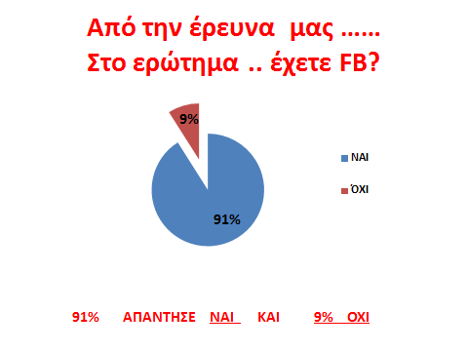

**ΑΠΟ ΠΟΙΑ ΗΛΙΚΙΑ ΕΧΕΤΕ FACEBOOK?**

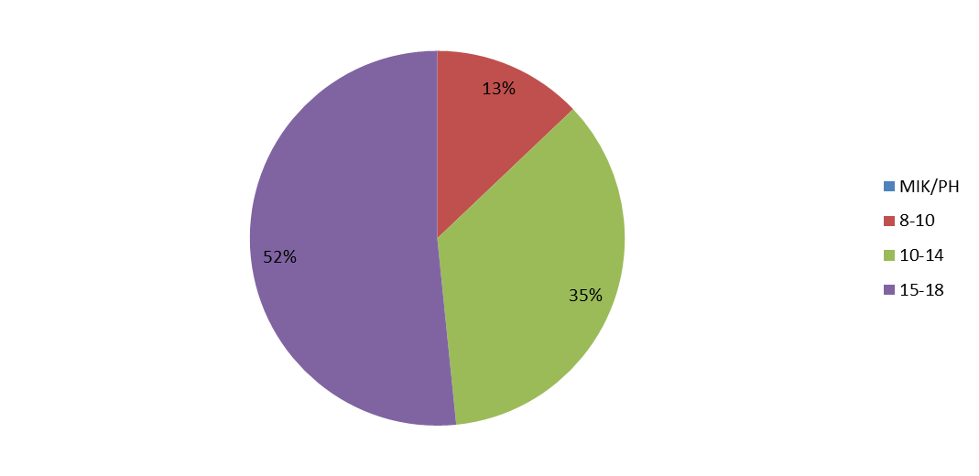

* **52% Στην ηλικία των 15-18**
* **35% Στην ηλικία των 10-15**
* **Και 13% Στην ηλικία των 8-10**

**Για ποιο σκοπό χρησιμοποιώ το FB ?**

**Ανεβάζετε δικές σας Φωτογραφίες στο FB?**

**Δέχεστε άτομα που δεν γνωρίζετε στο FB?**

**ΑΠΑΝΤΗΣΑΝ : 33% ΝΑΙ ΚΑΙ 58% ΟΧ**

**Πιστεύετε ότι υπάρχουν κίνδυνοι στο FB?**

**70% ΑΠΑΝΤΗΣΑΝ ΝΑΙ ΚΑΙ 21% ΌΧΙ**

**Έχετε δεχθεί παρενόχληση η απειλή από άγνωστο πρόσωπο στο FB?**

**ΝΑΙ ΑΠΑΝΤΗΣΑΝ ΤΟ 13% ΚΑΙ ΌΧΙ ΤΟ 54%**

**Από τα ερωτηματολόγια, και μετά από την επεξεργασία τους, τα γραφήματα, αντλούμε ενδιαφέροντα στοιχεία όσον αφορά, τα πλεονεκτήματα και μειονεκτήματα του Facebook .**

* **Οι πλειοψηφία των ανθρώπων έχει facebook .**
* **Μικρό ποσοστό των μαθητών δεν έχει facebook.**
* **Το μεγαλύτερο ποσοστό των ερωτηθέντων χρησιμοποιεί το Facebook για επικοινωνία με φίλους και διασκέδαση**
* **Πολλές ώρες οι άνθρωποι είναι καθηλωμένοι μπροστά στον υπολογιστή τους στο Facebook και αυτό είναι ένα από τα μειονεκτήματα του Facebook.**

**Προτάσεις:**

**Από τα συμπεράσματα που έχουν εξαχτεί από την παρούσα ερευνητική εργασία, οδηγούμαστε στην διαπίστωση των παρακάτω προτάσεων.**

1. **Για να συνειδητοποιήσουν οι άνθρωποι την σπουδαιότητα της χρήσης του Facebook θα πρέπει να υπάρχει ως μάθημα στο σχολειό από τις πρώτες τάξεις του σχολειού.**
2. **Θα πρέπει να χρησιμοποιούμε το Facebook με ορθό τρόπο και όχι καταχρηστικά.**

**Επίλογος**

**Με βάση αυτή την ερευνητική εργασία διευρύναμε τους ορίζοντες μας αναφορικά με το Facebook, μάθαμε για την ιστορία του, την εξέλιξη του, την σημερινή του μορφή και την μελλοντική του προοπτική, μας έκανε να έρθουμε ποιο κοντά του. Με την διαδικασία των ερωτηματολογίων αποκτήσαμε μια ποιο σφαιρική άποψη για το τι πιστεύουν οι άνθρωποι για το Facebook.**

**Πηγές και βιβλιογραφία**

**www.otherside.gr/2010/03/i-istoria-tou-facebook/‎**

**tpelab2011-15.wikispaces.com/5.+Πλεονεκτήματα+του+.**

**www.terrapapers.com/?p=9081‎**

**periergaa.blogspot.com/2013/06/facebook-5.html‎**

**facegames13.blogspot.com/2013/05/blog-post.html‎**

**www.pi.ac.cy/InternetSafety/sec_facebook.html‎**

**https://apps.facebook.com/silvergames/‎**